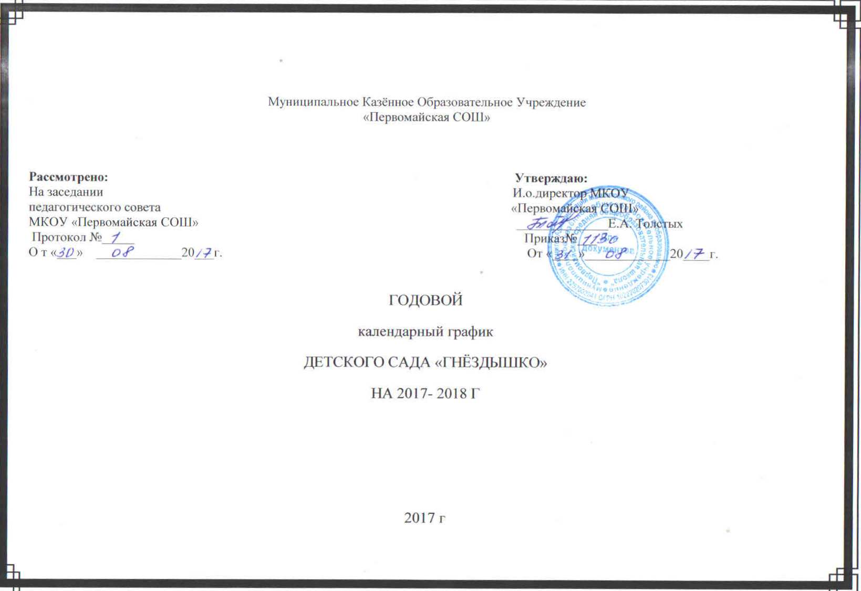

Пояснительная записка к годовому календарному учебному графику МКОУ «Первомайская СОШ» детский сад "Гнёздышко"
на 2017 - 2018 учебный год.
Годовой календарный учебный график – является локальным нормативным документом, регламентирующим общие требования к организации образовательного процесса в учебном году в Муниципальном казенном дошкольном образовательном учреждении детский сад «Теремок».
Годовой календарный учебный график разработан в соответствии с: Федеральным законом «Об образовании в Российской Федерации» (от 29.12.2012 года № 273-ФЗ), с Федеральным государственным образовательным стандартом дошкольного образования (приказ Министерства образования и науки РФ от 17 октября 3013 г. №1155), Санитарно-эпидемиологическими требованиями к устройству, содержанию и организации режима работы ДОУ (СанПиН 2.4.1. 3049-13), Уставом ДОУ.
В 2017– 2018 учебном году ДОУ реализует общеобразовательную программу МКОУ «Первомайская СОШ» детский сад "Гнёздышко", разработанную на основе Примерной общеобразовательной программы «От рождения до школы» под редакцией Н.Е. Вераксы, Т.С.Комаровой, М.А.Васильевой.
Годовой календарный учебный график учитывает в полном объеме возрастные, психофизические особенности воспитанников и отвечает требованиям охраны их жизни и здоровья.
Содержание годового календарного учебного графика включает в себя следующее:
- режим работы ДОУ;
- продолжительность учебного года;
- количество недель в учебном году;
- сроки проведения каникул, их начало и окончание;
- перечень проводимых праздников для воспитанников;
-сроки проведения мониторинга достижения детьми планируемых результатов освоения основной общеобразовательной программы дошкольного образования;
- праздничные дни;
- работа ДОУ в летний период;
-особенности регламентации приоритетного направления.
Годовой календарный учебный график обсуждается и принимается Педагогическим советом и утверждается приказом МКОУ «Первомайская СОШ» детский сад "Гнёздышко" до начала учебного года. Все изменения, вносимые ДОУ в годовой календарный учебный график, утверждаются приказом и доводятся до всех участников образовательного процесса.
МКОУ «Первомайская СОШ» детский сад "Гнёздышко" в установленном законодательством Российской Федерации порядке несет ответственность за реализацию в полном объеме образовательных программ в соответствии с годовым календарным учебным графиком.

Наименование возрастной группы | Количество детей
Младшая группа | 11
Средняя группа | 8
Старшая группа | 3
Подготовительная группа | 5

Начало учебного года: 01.09.2017 г.
Окончание учебного года: 31.05.2018 г.
Продолжительность учебной недели: 5 дней (Понедельник – пятница)
Выходные дни: суббота, воскресенье, праздничные дни
Продолжительность учебного года: 35 недель
Летний оздоровительный период: с 01.06.2018 г. по 31.08.2018г.
Режим работы ДОУ в учебном году: 10,5 ч. с 7.30 до 18.00
Режим работы ДОУ в летний оздоровительный период: с 7.30 до 18.00
График каникул
Зимние каникулы: 01.01.2018 г. – 11.01.2018 г.
Мониторинг качества освоения программного материала воспитанниками:
- с 09.09.2017 г. по 15.09.2017 г.
- 23.04.2018 г. по 30.04.2018 г.
Выпуск детей в школу: 30.05.2018 г.
Периодичность проведения родительских собраний:
1 собрание – сентябрь-октябрь,
2 собрание – январь-февраль,
3 собрание – апрель – май
Праздничные (выходные) дни в соответствии с производственным календарем на 2017 – 2018учебный год:
- 4 ноября -День народного единства;
01.01.2018 г. – 11.01.2018 г. – новогодние каникулы;
23 февраля – День защитника Отечества;
8 марта – Международный женский день;
1-3 мая – Праздник весны и труда;
9 мая – День Победы;
12 июня – День России

.
Непосредственно образовательная деятельность | группа раннего возраста | Младшая группа | Средняя группа | Старшая группа | Подготовительная группа
Начало НОД | 9.00 | 9.00 | 9.00 | 9.00 | 9.00
Окончание НОД | 9.30 | 10.00 | 10.00 | 10.35 | 10.50
Регламентация образовательного процесса на один день | 2 занятия по 10 минут | 2 занятия по 15 минут | 2 занятия по 20 минут | 2-3 занятия по 25 минут | 3 занятия по 30 минут

Минимальный перерыв между НОД: 10 минут.

Мероприятия детского сада

1 | День знаний. | 01.09.2017.
2 | Единый День безопасности дорожного движения | Сентябрь
3 | Операция «Внимание, дети!» | Сентябрь
4 | Досуг «День дошкольного работника» | Сентябрь  27.09.2017.
5 | Акция «День пожилого человека» | Октябрь
6 | Досуг «День матери» | Ноябрь
7 | Праздник «Осенние посиделки» | Ноябрь
8 | Новогодние праздники | Декеабрь
9 | Рождественское развлечение | Январь
10 | Развлечение «День защитника Отечества» с приглашением работников воинской части. | Февраль
11 | Масленица | Февраль
12 | 8 Марта | Март
13 | Всемирный День здоровья | Апрель
14 | Праздник Весны. | Апрель
15 | День Победы | Май
16 | Выпускной бал | май
17 | Праздник, посвященный Дню защиты детей. | Июнь
18 | Праздник Лета. | Июнь
19 | Летний спортивный праздник | Июль

Особенности регламентации приоритетного направления:
Социально-личностное развитие: организация и проведение режимных моментов, организация и проведение НОД по образовательным областям: социально-коммуникативное, художественно-эстетическое развитие, организация тематических дней, выставок детского творчества.
- организация дополнительного образования во второй половине дня согласно приоритетному направлению.

